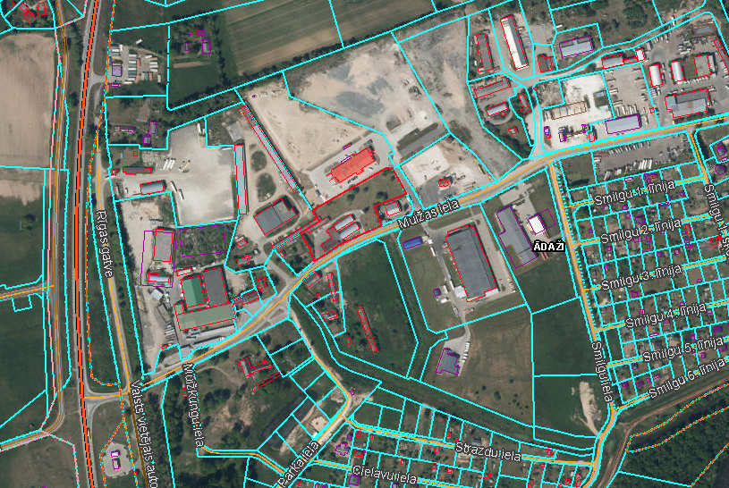

Pielikums Ādažu novada pašvaldības 28.09.2022. sēdes lēmumam Nr. 472

Attēls 1 – Zemes gabala novietojums Kadastrā

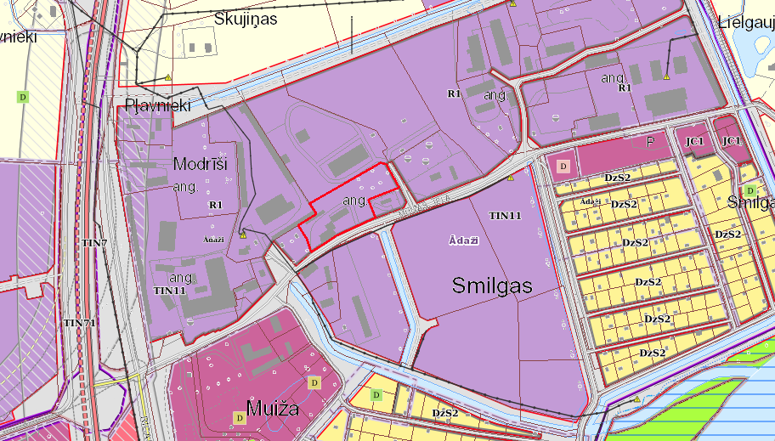

Attēls 2 – Zemes gabala novietojums TIAN

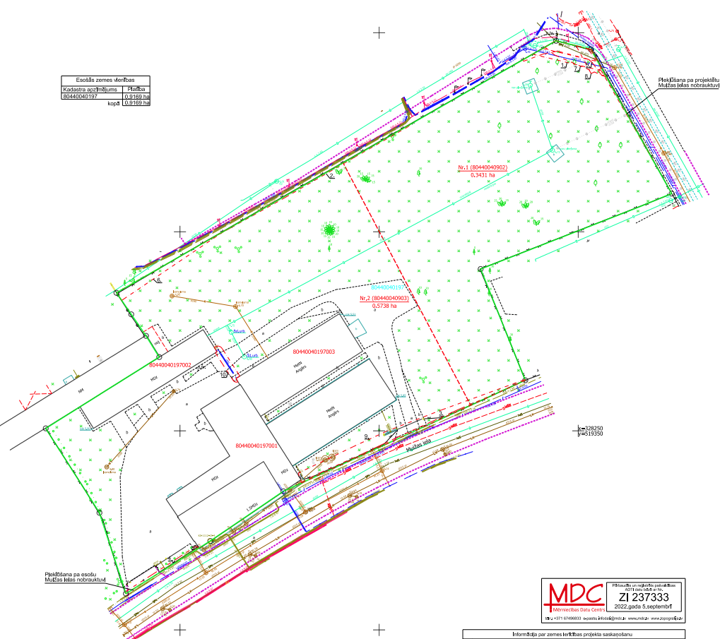

Attēls 3 – Zemes gabala sadalījuma shēma